Deddf yr Heddlu, Troseddu, Dedfrydu a’r Llysoedd 2022

Dyletswydd Trais Difrifol

Strategaeth

Rhanbarth Dyfed-Powys

Cyflwyniad

Mae’r ddogfen strategaeth hon wedi’i chynhyrchu fel rhan o ofynion y Ddyletswydd Trais Difrifol, a gyflwynwyd gan Ddeddf yr Heddlu, Troseddu, Dedfrydu a’r Llysoedd 2022.

Mae'r ddyletswydd yn gosod nifer o ofynion ar ardaloedd lleol, gan gynnwys cytuno trefniant partneriaeth leol i arwain ar y ddyletswydd, cytuno ar ddiffiniad o drais difrifol, rhannu data mewn modd cyson, cynnal prosesau dadansoddol i gynhyrchu asesiad anghenion strategol, a llunio strategaeth i nodi sut y caiff y ddyletswydd ei gweithredu’n lleol.

Mae’r ddyletswydd yn ei gwneud yn ofynnol i awdurdodau penodedig gydweithio i atal a lleihau trais difrifol, gan gynnwys nodi’r mathau o drais difrifol sy’n digwydd yn yr ardal ac achosion y trais hwnnw, ac iddynt baratoi a gweithredu strategaeth ar gyfer atal a lleihau trais difrifol.

Yr awdurdodau cyfrifol (a elwir hefyd yn ‘ddeiliaid dyletswydd’) yn y Ddyletswydd Trais Difrifol fydd:
- yr heddlu
- awdurdodau tân ac achub
- sefydliadau cyfiawnder (timau troseddwyr ifanc a gwasanaethau prawf)
- cyrff iechyd (Byrddau Gofal Integredig)
- awdurdodau lleol

Bydd sefydliadau addysgol, carchardai a sefydliadau carcharu ieuenctid o dan ddyletswydd ar wahân i gydweithredu â deiliaid dyletswydd, ond nid ydynt yn ddeiliaid dyletswydd.

Mae'r strategaeth hon yn ystyried canllawiau a gyhoeddwyd gan y llywodraeth, yn ogystal â chanllawiau Cymru a ddatblygwyd gan Uned Atal Trais Cymru.

Mae’r strategaeth yn nodi’r diffiniad y cytunwyd arno o drais difrifol ar gyfer y rhanbarth ac yn crynhoi’r agweddau allweddol ar yr Asesiad Anghenion Strategol o Drais Difrifol, y trefniadau partneriaeth y cytunwyd arnynt yn lleol i arwain ar gyflawni’r ddyletswydd, y meysydd gweithgarwch i atal a lleihau trais difrifol, a gweithgarwch i ymgysylltu â sefydliadau'r sector gwirfoddol a chymunedau – gan gynnwys pobl ifanc.

Diffiniad o drais difrifol

Mae'r Ddeddf yr Heddlu, Troseddu, Dedfrydu a’r Llysoedd 2022 yn darparu, at ddibenion y ddyletswydd, bod trais difrifol yn cynnwys cam-drin domestig, troseddau rhywiol, trais yn erbyn eiddo a bygythiadau o drais, ond nad yw’n cynnwys terfysgaeth.

Wrth ystyried trais difrifol yn eu hardal, dylai awdurdodau penodedig gwmpasu trais difrifol fel y'i diffinnir at ddibenion Strategaeth Trais Difrifol y llywodraeth a chynnwys ffocws ar faterion fel trais ieuenctid mewn mannau cyhoeddus. Mae Strategaeth Trais Difrifol y llywodraeth yn nodi mathau penodol o droseddau sy’n peri pryder, gan gynnwys lladdiad, trais yn erbyn yr unigolyn, a all gynnwys troseddau cyllyll a throseddau gynnau, a meysydd troseddoldeb lle mae trais difrifol neu ei fygythiad yn gynhenid, megis mewn llinellau cyffuriau a’r delio sy’n gysylltiedig â nhw. Dylai’r troseddau hyn fod wrth wraidd y Ddyletswydd Trais Difrifol at ddiben eu lleihau a’u hatal.

Er bod canllawiau’r llywodraeth yn nodi’r mathau o drais y dylid eu hymgorffori yn y diffiniad o drais difrifol, nid oes diffiniad wedi’i ddarparu ac mae’n caniatáu i bob ardal leol ddiffinio trais difrifol.

Diffiniad o drais difrifol Dyfed-Powys

Mewn cyfarfod cynllunio Partneriaeth Dyfed-Powys ar 15 Mai 2023, cytunodd deiliaid dyletswydd i fabwysiadu diffiniad Sefydliad Iechyd y Byd o drais, a chytunwyd y byddai'r asesiad o anghenion yn canolbwyntio ar y mathau o droseddau a disgrifyddion canlynol (Ffigur 1). Mae’r diffiniad hefyd yn cydnabod bod y Ddyletswydd Trais Difrifol yn annog cynnwys cam-drin domestig ac ymosodiad rhywiol.

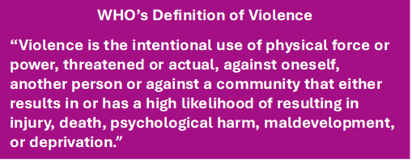

Ffigur 1: Diffiniad Partneriaeth Trais Strategol Dyfed-Powys o fathau o droseddau a’u disgrifyddion

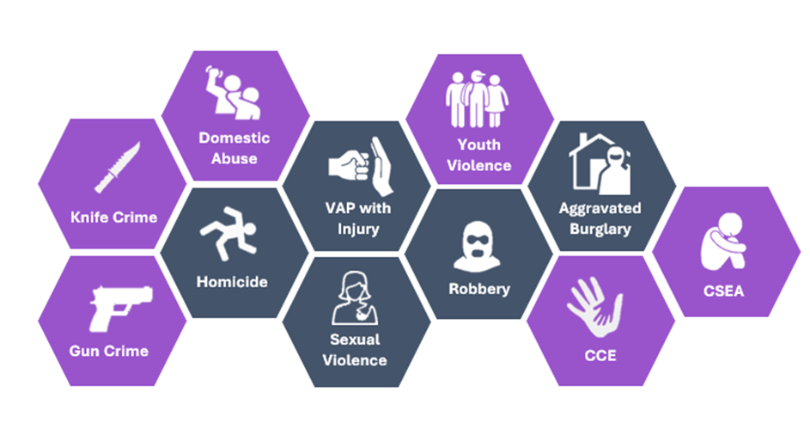
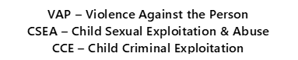

Mathau o droseddau – Trais ag anaf (annomestig), lladdiadau, trais rhywiol (treisio a throseddau rhywiol difrifol eraill), lladrad a byrgleriaeth waethygedig.

Disgrifyddion – Tebygolrwydd uchel o arwain at anaf, marwolaeth a niwed seicolegol ac felly byddant yn cynnwys digwyddiadau lle cafwyd anaf ac ni chafwyd anaf.

SYLWER: Nid yw terfysgaeth yn cael ei chynnwys.

Trefniadau partneriaeth leol

Y strwythur partneriaeth a ddefnyddir o fewn Dyfed-Powys i gyflawni gofynion y Ddyletswydd Trais Difrifol yw’r Bwrdd Trais Difrifol a Throseddau Cyfundrefnol (SVOC).

Mae’r strwythur hwn yn cynnwys cynrychiolaeth o’r canlynol:

- Byrddau iechyd lleol – Bwrdd Iechyd Powys a Bwrdd Iechyd Hywel Dda
- Gwasanaethau tân ac achub – Gwasanaeth Tân ac Achub Canolbarth a Gorllewin Cymru
- Heddlu – Heddlu Dyfed-Powys
- Awdurdodau lleol – cynghorau sir ar gyfer Sir Gaerfyrddin, Ceredigion, Sir Benfro a Phowys
- Gwasanaeth Prawf Gwasanaeth Carchardai a Phrawf Ei Fawrhydi
- Timau troseddwyr ifanc

Mae’r awdurdodau penodedig hyn yn gyd-gyfrifol am wneud penderfyniadau ynghylch y ddyletswydd, ac mae penderfyniadau ynghylch sut y caiff y ddyletswydd ei rhoi ar waith o fewn Dyfed-Powys yn amlasiantaeth eu natur.

Mae’r Bwrdd Trais Difrifol a Throseddau Cyfundrefnol yn cael ei gadeirio gan Gyfarwyddwr Cuddwybodaeth Heddlu Dyfed-Powys, sydd â rheng Ditectif Uwcharolygydd.

Mae'r bwrdd yn cyfarfod bedair gwaith y flwyddyn bob chwarter.

Mae'r cylch gorchwyl ar gyfer Bwrdd Trais Difrifol a Throseddau Cyfundrefnol Heddlu Dyfed-Powys
wedi'i ymgorffori isod.

Ffigur 2: Strwythur Partneriaeth Trais Strategol Dyfed-Powys
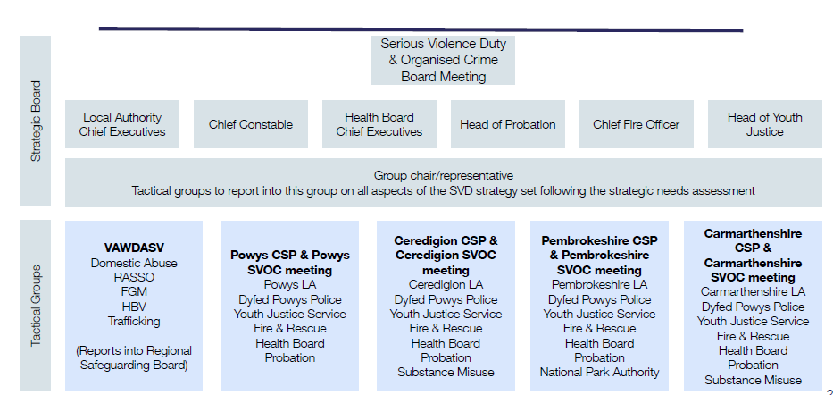

Mae Ffigur 3 yn dangos y gwaith ymyrryd ac atal a ddarperir trwy wasanaethau a gomisiynir gan Swyddfa’r Comisiynydd Heddlu a Throseddu a thrwy sefydliadau sy'n derbyn cyllid gan y swyddfa hon. Mae’r ymyriadau a gweithgareddau ataliol hyn yn digwydd ar draws ystod o ddaearyddiaethau, gan gynnwys ar draws Dyfed-Powys, ac yn canolbwyntio ar ystod o wendidau a themâu ar draws lefelau ymyrraeth cynradd, eilaidd a thrydyddol.

Ffigur 3: Mentrau a ariennir gan Swyddfa’r Comisiynydd Heddlu a Throseddu yn ôl themâu
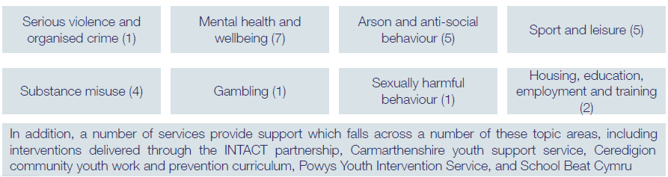

Crynodeb o'r Asesiad Anghenion Strategol o Drais

Bwriad yr asesiad anghenion strategol yw galluogi partneriaid i nodi materion cyfredol a hirdymor sy'n ymwneud â thrais difrifol a'r rhai sydd fwyaf agored i ymwneud â nhw yn yr ardal leol. Mae hyn yn rhoi gwell dealltwriaeth o dueddiadau trais difrifol sefydlog ac sy'n dod i'r amlwg, lleoliadau blaenoriaeth, neu faterion risg uchel eraill.

Mae Asesiad Anghenion Strategol Dyfed-Powys o Drais Difrifol wedi'i ddatblygu yn dilyn dadansoddiad ar sail tystiolaeth o ddata'n ymwneud â thrais, yn ogystal â setiau data ehangach, gan gynnwys y rheini sy'n ymwneud ag amddifadedd ac iechyd. Mae'n mesur lefelau a natur trais ar draws Dyfed-Powys, yn esbonio ysgogwyr a ffactorau risg trais, yn nodi'r boblogaeth a'r ardaloedd daearyddol yr effeithir arnynt fwyaf, ac yn anelu at lywio’r gwaith o ddatblygu, targedu a gwerthuso gweithgarwch atal.

Mae’r asesiad anghenion strategol wedi edrych ar feysydd hollbwysig trais a bregusrwydd o fewn y diffiniad o drais difrifol, gan gynnwys cam-drin domestig a thrais rhywiol.

Mae'r canlynol yn grynodeb gweithredol lefel uchel o'r asesiad anghenion strategol.

Mae troseddau trais difrifol ar gynnydd yn ardal Dyfed-Powys.

Wrth gymhwyso diffiniad Dyfed-Powys o drais difrifol, mae'n amlwg bod trais difrifol ar gynnydd yn ein cymunedau. Mae troseddau a gofnodwyd gan yr heddlu a thrais difrifol yn 2022/23 bellach wedi cynyddu i lefel uwch na'r lefelau cyn y pandemig. Fodd bynnag, dylid bod yn ofalus gan fod llawer o waith wedi'i wneud yn ddiweddar i wella arferion cofnodi troseddau'r heddlu ac i annog dioddefwyr i adrodd i'r heddlu. Mae'n bosibl bod y gwelliannau hyn mewn arferion cofnodi wedi cyfrannu i'r cynnydd, ond nid yw'n hysbys i ba raddau.

Trais ag anaf yw mwyafrif y troseddau trais difrifol.

Adroddwyd am 17,919 o droseddau trais ag anafiadau i'r heddlu yn y pum mlynedd diwethaf – 69.3% o'r holl achosion o drais difrifol.

Mae digwyddiadau cam-drin domestig yn cynyddu flwyddyn ar ôl blwyddyn, tuedd a welir ar draws pob awdurdod lleol.

Mae digwyddiadau a throseddau cam-drin domestig wedi codi o 6,791 yn 2018/19 i 11,601 yn 2022/23.

Mae 30% o achosion trais ag anaf wedi bod â chyswllt domestig dros y pum mlynedd diwethaf.

Nid oedd 31% o ddioddefwyr am gefnogi camau cyfreithiol neu gwnaethant dynnu eu
cefnogaeth dros unrhyw gamau cyfreithiol.

Roedd 26% o droseddau treisio â chyswllt domestig.

Mae dioddefwyr cam-drin domestig yn fwy tebygol o gael eu herlid dro ar ôl tro na dioddefwyr troseddau eraill.

Roedd lefelau treisio a throseddau difrifol blynyddol cyn y pandemig yn gostwng, ond ers y pandemig maent wedi bod ar gynnydd.

39.8% o droseddau rhywiol eraill oedd ymosodiad rhywiol ar fenyw 13 oed a hŷn.

Roedd 64% o ddioddefwyr trais rhywiol yn 17 oed a hŷn ac roedd 36% yn blant.

Nid oedd 30.9% o ddioddefwyr am gefnogi camau cyfreithiol neu gwnaethant dynnu cefnogaeth
dros unrhyw gamau cyfreithiol.

Mae plant a phobl ifanc yn aml yn cael eu cynnwys mewn trais difrifol fel y dioddefwyr neu’r rhai dan amheuaeth.

Dioddefwyr

Roedd 67% o ddioddefwyr pob trosedd dreisgar yn ddynion.

O'r 21 o ddioddefwyr lladdiadau rhwng 2019 a 2022, roedd 11 yn ddynion a 10 yn fenywod.

Roedd 40% o ddioddefwyr treisio ac roedd 58% o ddioddefwyr troseddau rhywiol eraill dan 18
oed.

Cyflawnwyr

Roedd 71% o’r rhai a ddrwgdybir o laddiadau a lladdiadau a fu bron â digwydd yn ddynion.

Roedd 1 mewn 2 o droseddau rhywiol yn erbyn menywod yn cael eu cyflawni gan eu partner
neu gynbartner.

Mae rhai dan 18 oed yn cyfrif am chwarter y bobl eraill a ddrwgdybir o droseddau rhywiol.

Mae lladdiadau a lladdiadau a fu bron â digwydd yn fwyaf cyffredin ar benwythnosau ac yn
ystod y nos.

Roedd 71.3% o laddiadau a lladdiadau a fu bron â digwydd yn ystod y pum mlynedd diwethaf wedi digwydd rhwng 6pm a 5.59am.

Roedd 19% o droseddau trais yn erbyn yr unigolyn wedi digwydd ym mis Gorffennaf ac Awst.

Mae cyffuriau ac alcohol yn brif yrwyr trais difrifol, ac mae profiadau niweidiol yn ystod plentyndod yn ffactorau risg allweddol wrth ddefnyddio cyffuriau.

Cyffuriau

Roedd camddefnyddio cyffuriau yn ffactor mewn 4 allan o 21 lladdiad a 21% o laddiadau a fu
bron â digwydd.

Mae naw o'r deuddeg ardal uchaf ar gyfer trais cymunedol yn rhanbarth Dyfed-Powys hefyd yn y deuddeg uchaf ar gyfer troseddau masnachu cyffuriau a meddiant.

Profiadau niweidiol yn ystod plentyndod oedd yn debygol o fod yn gyfrifol am 59% o achosion
o ddefnyddio cyffuriau.

Alcohol
Roedd dros 1/3 o'r rhai a ddrwgdybir o drais cymunedol dan ddylanwad alcohol.

Roedd 23% o droseddau cyllyll yn gysylltiedig ag alcohol.

Roedd 27% o drais ag anaf yn gysylltiedig ag alcohol.

Roedd 17% o blant a ddygwyd i ddalfa’r heddlu dan ddylanwad alcohol.

Mae anghydraddoldeb rhyw wedi'i nodi fel rhagfynegydd ar gyfer trais yn erbyn menywod a merched.

Camau i atal a lleihau trais difrifol

Gan ystyried yr asesiad anghenion strategol, mae'r bartneriaeth leol wedi cytuno ar
yr amcanion strategol canlynol ar gyfer y 12 mis nesaf i atal a lleihau trais difrifol:

- Blaenoriaeth yn canolbwyntio ar y bygythiad ar-lein, gan gefnogi plant a phobl ifanc, rhieni ac athrawon i gynyddu gwybodaeth a gwydnwch. Yn benodol, bydd cefnogaeth i ganolbwyntio ar gefnogi rhieni trwy addysg a chodi ymwybyddiaeth.

- Blaenoriaeth yn canolbwyntio ar ymateb mwy ataliol, yn benodol lleihau'r risg o brofiadau niweidiol yn ystod plentyndod, cam-drin sylweddau ac iechyd meddwl. Byddwn yn adeiladu ar waith presennol sy'n ymwneud â'r ffactorau sy'n ysgogi trais a'r ffactorau risg sydd eisoes yn bodoli i'w gynnal, a bydd bylchau yn y ddarpariaeth bresennol yn cael eu nodi.

- Blaenoriaeth yn canolbwyntio ar drais yn erbyn menywod, cam-drin domestig a thrais rhywiol, yn enwedig gweithio i wella addysg gymunedol, adrodd am drais yn erbyn menywod, cam-drin domestig a thrais rhywiol, a rhannu data yn y bartneriaeth. Byddwn yn canolbwyntio ar gyflawni mentrau allweddol megis y Dull Tasg a Chydlynu Amlasiantaethol (MATAC) o nodi a mynd i’r afael â’r rhai sy’n cyflawni trais difrifol a rhaglen hyfforddiant, cymorth ac atgyfeirio IRIS ar gyfer ymarfer cyffredinol ym maes iechyd, yn ogystal â chefnogi cyfathrebu ynghylch trais yn erbyn menywod, cam-drin domestig a thrais rhywiol.

- Blaenoriaeth yn canolbwyntio ar yr economi gyda'r nos, yn enwedig cael mewnwelediad pellach i drais difrifol sy'n gysylltiedig ag alcohol yn lleol, gan ymgorffori prosiectau a mentrau addysg presennol. Byddwn yn comisiynu dadansoddiad pellach o'r maes hwn i sicrhau bod unrhyw waith pellach yn cael ei arwain gan dystiolaeth.

Mae'r bartneriaeth wedi cytuno ar ystod o weithgareddau i leihau'r risgiau o drais a bregusrwydd, er mwyn cefnogi'r amcanion strategol. Mae’r rhain wedi'u nodi yn y cynllun gweithredu isod, ond mae Ffigur 4 hefyd yn amlygu ac yn crynhoi Partneriaeth Ranbarthol Trais yn Erbyn Menywod, Cam-drin Domestig a Thrais Rhywiol Canolbarth a Gorllewin Cymru – Strategaeth Trais yn Erbyn Menywod, Cam-drin Domestig a Thrais Rhywiol 2023-2027, a fydd yn cyfrannu at yr amcanion a nodir yn y strategaeth hon.

Ffigur 4:Trosolwg o’r strategaeth ranbarthol ar gyfer trais yn erbyn menywod, cam-drin domestig a thrais rhywiol ar gyfer 2023-2027
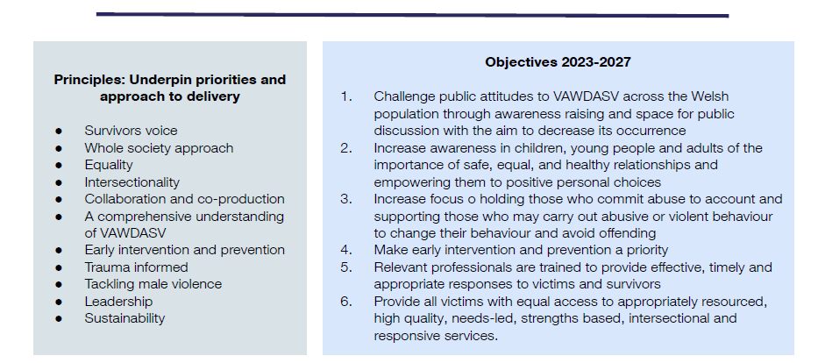

Cynllun Gweithredu Lleihau Trais Difrifol

Blaenoriaeth | Camau nesaf allweddol | Blaenoriaeth a llinell amser | Unigolyn/sefydliad arweiniol
Adeiladu ar waith presennol a gwaith parhaus ac ychwanegu gwerth ato | 1. Bydd ymgorffori'r strategaeth o fewn y trefniadau llywodraethu presennol yn bwysig, yn enwedig gyda maint y gwaith sy’n cael ei wneud ar draws yr holl fyrddau rhanbarthol. O fewn y tri mis, dylai unigolion yn y bartneriaeth gyflwyno'r strategaeth i gydweithwyr ar fyrddau eraill, gan amlygu'r blaenoriaethau y cytunwyd arnynt a’r canlyniadau a chamau gweithredu allweddol, yn ogystal ag i randdeiliaid ehangach – gellid cefnogi hyn gan gynllun cyfathrebu. | Blaenoriaeth uchel o fewn tri mis i gyhoeddi’r strategaeth hon | I'w gadarnhau
 | 2. Adolygu trefniadau cyllid grant dros y ddwy flynedd nesaf yn ogystal â ffrydiau ariannu eraill ac adnoddau posibl a ddarperir gan awdurdodau penodol er mwyn deall sut i gynnal gwaith, yn enwedig ymyriadau, y tu hwnt i’r ddwy flynedd nesaf o gyllid canolog ac alinio cyllid i gyfateb i’r canlyniadau hirdymor o dan bob un o'r blaenoriaethau – mae'n ofynnol bellach i bob un o'r Unedau Lleihau Trais adolygu cynaliadwyedd eu gwaith, a gallant ddarparu cyngor defnyddiol ar sut i fynd i'r afael â hyn yn ardal Dyfed-Powys. O fewn y flwyddyn nesaf, dylai’r bartneriaeth gynnull is-grŵp / ffrwd waith cynaliadwyedd i ystyried dyfodol hirdymor y bartneriaeth – dylai’r ffrwd waith hon gynhyrchu cynllun comisiynu strategol sy’n cefnogi’r strategaeth ymateb a’r cynllun cyflawni, yn enwedig mewn perthynas â thrais yn erbyn menywod, cam-drin domestig a thrais rhywiol a gwaith atal (fel yr amlinellir isod). | Blaenoriaeth isel o fewn 12 mis i gyhoeddi'r strategaeth hon | I'w gadarnhau

Blaenoriaeth | Camau allweddol nesaf |  | Blaenoriaeth a llinell amser |  | Unigolyn/sefydliad arweiniol
Targedu'r wardiau mwyaf difreintiedig ym mhob gweithgaredd |  | 1. Nododd y bartneriaeth ei bod am dargedu ei dull gweithredu, yn seiliedig ar ei dealltwriaeth o amddifadedd ac ardaloedd lle gwelir cyfraddau uchel o drais difrifol. Dylai'r bartneriaeth sicrhau ei bod yn monitro cyfraddau trais difrifol, gan ddatblygu rhestr o fannau problemus y gellir ei defnyddio mewn trafodaethau ar dargedu darpariaeth a gweithio mewn partneriaeth. | Blaenoriaeth uchel o fewn tri mis i gyhoeddi’r strategaeth hon  Sefydlu proses fonitro barhaus a phwynt trafod | I'w gadarnhau

Blaenoriaeth | Camau allweddol nesaf |  |  | Blaenoriaeth a llinell amser |  | Unigolyn/sefydliad arweiniol
Canolbwyntio ar y bygythiad ar-lein, gan gefnogi plant a phobl ifanc, rhieni ac athrawon i gynyddu gwybodaeth a gwydnwch.  Mynegodd partneriaid ddiddordeb mewn ffocws ar gefnogi rhieni trwy addysg a chodi ymwybyddiaeth. |  | 1. Cyn unrhyw fenter sy'n canolbwyntio ar gefnogi rhieni, dylai partneriaid ystyried ymgynghori â defnyddwyr technolegau ar-lein ynghylch yr hyn sydd ei angen arnynt, gan ganolbwyntio ar bobl ifanc 16-25 oed a rhieni. Dylai'r bartneriaeth drafod a ddylid cynnal yr ymarfer hwn a beth fyddai ei baramedrau.  Bydd yr ymarfer hwn yn golygu costau llafur. | Blaenoriaeth uchel, o fewn y tri mis nesaf i gyhoeddi’r strategaeth hon (penderfynu a ddylid ymgynghori) |  | I'w gadarnhau
 |  | 2. Wrth ddatblygu menter ar gefnogi rhieni, dylai'r broses ganlynol gael ei hystyried:  ● Cynnal adolygiad cyflym o gamau gweithredu parhaus yn y maes hwn a'r wybodaeth leol sydd ar gael. Dylai'r bartneriaeth roi tasg i unigolyn/asiantaeth adolygu'r ddarpariaeth ar draws Dyfed-Powys, gan amlygu cysondeb a chyfleoedd i wella'r ddarpariaeth, gan gynnwys cysylltu hyn â thystiolaeth o’r ‘hyn sy'n gweithio’.  ● Datblygu pecyn addysgol i rieni. Dylai'r bartneriaeth drafod sut y caiff hyn ei ariannu a'i ddatblygu, hyd yn oed o fewn y bartneriaeth a/neu gan ddarparwr allanol.  Bydd hwn yn gyfle i ddefnyddio’r cyllid grant.  ● Cynhyrchu strategaeth gyfathrebu a marchnata ar gyfer y pecyn addysgol, gan gynnwys cefnogi gwasanaethau i ledaenu negeseuon allweddol i rieni a chyfeirio rhieni at ffynonellau cymorth.  ○ Dylai'r bartneriaeth ystyried sut i gefnogi mynediad i'r pecyn addysgol hwn ac ymgysylltu ag ef.  ○ Dylai'r bartneriaeth nodi pwy fydd yn arwain y broses o gyflwyno'r pecyn hwn. | Blaenoriaeth ganolig, o fewn y tri mis nesaf i gyhoeddi'r strategaeth hon |  | I'w gadarnhau
 |  | 3. Dylai'r bartneriaeth ystyried sut i gynnwys rhanddeiliaid allweddol wrth ddatblygu a chyflwyno'r pecyn hwn, gan gynnwys addysg, gwasanaethau ieuenctid ac iechyd. Dylai'r bartneriaeth drafod hyn gyda'r arweinwyr perthnasol. | Blaenoriaeth uchel, o fewn y tri i chwe mis nesaf ar ôl cyhoeddi'r strategaeth hon |  | I'w gadarnhau
 |  | 4. Er mwyn mesur effaith y pecyn addysgol, dylai'r bartneriaeth ddatblygu cynllun gwerthuso, gan gynnwys sut i ddefnyddio data a gasglwyd gan y Rhwydwaith Ymchwil Iechyd mewn Ysgolion. Dylai'r bartneriaeth nodi sut y caiff y fenter hon ei gwerthuso.  Gall hyn olygu costau llafur. | Blaenoriaeth isel, o fewn y 12 mis nesaf (ond cyn cyflwyno'r pecyn) i gyhoeddi'r strategaeth hon |  | I'w gadarnhau

Blaenoriaeth | Camau nesaf allweddol |  | Blaenoriaeth a llinell amser |  |  | Unigolyn/sefydliad arweiniol
Canolbwyntio ar ymateb mwy ataliol, yn benodol lleihau'r risg o brofiadau niweidiol yn ystod plentyndod, camddefnyddio sylweddau ac iechyd meddwl gwael  Roedd partneriaid o'r farn bod gwaith presennol sy'n ymwneud ag ysgogwyr a ffactorau risg trais yn cael ei alinio a'i wneud yn gynaliadwy, a bod bylchau yn y ddarpariaeth bresennol yn cael eu nodi. |  | 1. Mae'r bartneriaeth yn awyddus i gynnal dadansoddiad o'r bylchau yn y strwythurau llywodraethu a byrddau presennol sy'n ymdrin â phlant a phobl ifanc er mwyn cael gwell gwybodaeth am sut y gallant ychwanegu gwerth, yn enwedig wrth adolygu cysondeb y ddarpariaeth ar draws Dyfed-Powys. Dylai'r bartneriaeth nodi sut i gwblhau'r ymarfer mapio hwn.  Gall hyn olygu costau llafur. |  | Blaenoriaeth uchel, o fewn y tri i chwe mis nesaf o gyhoeddi'r strategaeth hon | I'w gadarnhau
 |  | 2. Rhannu arferion da ar ‘beth sy’n gweithio’ i fynd i’r afael â'r achosion hirdymor a ffactorau risg sydd ynghlwm wrth gymryd rhan mewn trais difrifol. Dylai’r bartneriaeth ddefnyddio’r ymarfer mapio i amlygu arfer da a chyfeirio at dystiolaeth o'r ‘hyn sy’n gweithio’. |  | Blaenoriaeth ganolig, o fewn y chwe mis nesaf o gyhoeddi'r strategaeth hon  I'w gadarnhau | I'w gadarnhau
 |  | 3. Gan ddefnyddio'r ymarfer mapio, dylai'r bartneriaeth ddatblygu cynllun ar gyfer cadw'r ddarpariaeth o weithgarwch ataliol eﬀeithiol presennol, gan sicrhau bod cyllid ar gyfer y gweithgaredd hwn yn gynaliadwy. Dylai'r bartneriaeth ddatblygu cynllun comisiynu strategol i gefnogi ei strategaeth, yn enwedig o ran yr ymateb ataliol - yn seiliedig ar yr ymarfer mapio. Bydd cyfle i ddefnyddio'r cyllid grant yn y tymor byr. |  | Blaenoriaeth isel, o fewn y deuddeg mis nesaf o gyhoeddi'r strategaeth hon  I'w gadarnhau | I'w gadarnhau
 |  | 4. Mae'r bartneriaeth wedi nodi bod angen iddi hyrwyddo rhannu setiau data presennol rhwng sefydliadau ar achosion lleol a ffactorau risg trais difrifol. Dylai'r bartneriaeth ofyn i unigolyn/asiantaeth goladu a monitro'r wybodaeth hon, gan gynnwys gweithio drwy faterion rhannu data.  Gall hyn olygu costau llafur. |  | Blaenoriaeth isel, o fewn y deuddeg mis nesaf o gyhoeddi'r strategaeth hon (gan adeiladu ar y canfyddiadau yn yr Asesiad Anghenion Strategol). | I'w gadarnhau

Blaenoriaeth | Camau allweddol nesaf |  | Blaenoriaeth a llinell amser |  |  | Unigolyn/sefydliad arweiniol
Canolbwyntio ar drais yn erbyn menywod, cam-drin domestig, a thrais rhywiol, yn enwedig gweithio i wella addysg gymunedol, adrodd am drais yn erbyn menywod, cam-drin domestig, a thrais rhywiol, a rhannu data’r bartneriaeth  Roedd partneriaid yn dymuno canolbwyntio ar gyflawni mentrau allweddol megis y Dull Tasg a Chydlynu Amlasiantaethol (MATAC) ac IRIS, yn ogystal â chefnogi cyfathrebu ynghylch trais yn erbyn menywod, cam-drin domestig, a thrais rhywiol. |  | 1. Penderfynodd y bartneriaeth, er mwyn osgoi dyblygu, y dylai gydweithio â’r cynghorydd rhanbarthol ar gyfer trais yn erbyn menywod, cam-drin domestig, a thrais rhywiol a’r bwrdd i nodi bylchau yn y strategaeth gyfathrebu bresennol. Dylai'r bartneriaeth drefnu gweithdy ar y cyd i adolygu'r cynllun cyflawni a thrafod cyfleoedd a sut y gellir defnyddio'r ddyletswydd i gyflwyno'r cyfleoedd hyn. |  | Canolig, o fewn y tri i chwe mis nesaf i gyhoeddi'r strategaeth hon | I'w gadarnhau
 |  | 2. Gwelodd y bartneriaeth gyfle clir i ddefnyddio’r ddyletswydd i gydweithio â’r bwrdd rhanbarthol ar gyfer trais yn erbyn menywod, cam-drin domestig, a thrais rhywiol i sefydlu proses Dull Tasg a Chydlynu Amlasiantaethol (MATAC), gyda’r diben o leihau risg i gyflawnwyr cam-drin domestig a’r gymuned. Mae’r camau allweddol a amlinellwyd yn cynnwys:  ● Datblygu cylch gorchwyl ar gyfer cyfarfodydd MATAC misol a chynllunio gweithdy rhagarweiniol ar gyfer partneriaid allweddol  ● Datblygu prosesau i nodi cyflawnwyr risg uchel ym mhob sir – gan gydweithio â'r heddlu  ● Deall sut i fabwysiadu ymagwedd sy'n canolbwyntio ar y cyflawnwr, gan ddefnyddio arfer gorau o feysydd eraill gyda phroses MATAC  ● Datblygu protocol rhannu gwybodaeth i gefnogi'r broses hon  ● Sefydlu prosesau i fwydo canfyddiadau gwaith proffilio cyflawnwyr cam-drin domestig i waith ataliol arall, e.e. rhaglenni cyflawnwyr ehangach neu wasanaethau cyffuriau ac alcohol  ● Cwmpasu gofynion TG – presennol  Efallai y bydd systemau MARAC yn gallu cael eu defnyddio.  Bydd angen i'r bartneriaeth ofyn i unigolyn symud ymlaen â'r camau hyn a sefydlu'r broses.  Bydd hyn yn golygu costau llafur. |  | Blaenoriaeth uchel, o fewn y tri mis nesaf ar ôl cyhoeddi’r strategaeth hon (wedi’i nodi’n fuddugoliaeth gyflym i’r bartneriaeth) | I'w gadarnhau
 |  | 3. Cydnabuwyd bod y peilot IRIS yn ymyriad cadarnhaol y byddai ei gyllid yn cael ei dynnu'n ôl / ei golli. Roedd awydd gan y bartneriaeth i ddeall sut y gellid cadw IRIS. Gallai’r bartneriaeth ystyried defnyddio’r cyllid grant i barhau â’r ymyriad, gan ddefnyddio cynllun comisiynu strategol i ddeall sut i gefnogi’r ymyriad hwn yn y tymor hir. Dyma gyfle i ddefnyddio’r cyllid grant. |  | Blaenoriaeth uchel, o fewn y tri mis nesaf i gyhoeddi’r strategaeth hon (oherwydd y goblygiadau ariannu sydd ar fin digwydd) | I'w gadarnhau

Blaenoriaeth | Camau allweddol nesaf | Blaenoriaeth a llinell amser | Unigolyn/sefydliad arweiniol
Canolbwyntio ar yr economi gyda’r nos, yn enwedig cael mewnwelediad pellach i drais difrifol sy’n gysylltiedig ag alcohol yn lleol, gan ymgorffori prosiectau a mentrau addysg presennol | 1. Roedd partneriaid am gynnal proffil problemau ar y troseddau sy'n digwydd yn ystod y nos a chyda baneri alcohol/cyffuriau, gan gynnwys trais ag anaf, troseddau rhywiol a lladrad. Dylai partneriaid gomisiynu dadansoddiad manwl o’r economi gyda'r nos yn ardal Dyfed-Powys. Bydd hyn yn golygu costau llafur. | Tymor canolig, o fewn y tri i chwe mis nesaf i gyhoeddi'r strategaeth hon | I'w gadarnhau
 | 2. Dywedodd partneriaid y byddai'n ddefnyddiol darparu hyfforddiant ar gofnodi data i swyddogion yr heddlu, er mwyn gwella ansawdd data a'n dealltwriaeth o drais difrifol sy'n gysylltiedig â’r economi gyda'r nos. Yn dilyn y dadansoddiad manwl, dylai partneriaid glywed argymhellion ar sut i wella cofnodi a’u rhoi ar waith. | Blaenoriaeth isel, o fewn y deuddeg mis nesaf i gyhoeddi'r strategaeth hon | I'w gadarnhau

Ymgysylltu â'r bobl ifanc

Wrth ddatblygu’r strategaeth leol i leihau trais difrifol, rydym wedi ymgynghori â’r cymunedau drwy Arolwg Ieuenctid 2022 Heddlu Dyfed-Powys a Swyddfa’r Comisiynydd Heddlu a Throseddu, a oedd yn canolbwyntio ar y meysydd hynny o blismona sy’n bwysig i’n dioddefwyr ifanc ac aelodau ifanc o’n cymunedau.

Cymorth iechyd meddwl a gwella cymorth i blant a phobl ifanc yr effeithir arnynt gan gam-drin domestig oedd y themâu a ddaeth mwyaf i'r amlwg.

Ffrydiau cyllid neu adnoddau a nodwyd y gall y bartneriaeth eu defnyddio ar gyfer gweithgareddau atal a lleihau.

Yn ogystal â blaenoriaethu cyllid y Ddyletswydd Trais Difrifol a ddarperir gan y Swyddfa Gartref gan bartneriaid, mae gan bartneriaid fynediad at adnoddau a chyllid sy'n ategu'r gweithgaredd hwn.

Mae tîm y Comisiynydd Heddlu a Throseddu wedi gweithio i gynnull a chefnogi partneriaid i sefydlu'r ddyletswydd a datblygu'r strategaeth a dogfennau cysylltiedig. Bydd y tîm yn parhau i weithio gyda phartneriaid i oruchwylio’r gwaith o gyflwyno’r ymyriadau.

Mae Cydlynydd Trais Difrifol a Throseddau Cyfundrefnol Heddlu Dyfed-Powys ar hyn o bryd yn arwain y rhaglen waith ar gyfer partneriaeth INTACT, gan ddarparu gweithgarwch sy'n anelu at leihau'r niwed a achosir i unigolion a chymunedau gan drais difrifol a throseddau cyfundrefnol. Mae hyn yn cynnwys darparu adnoddau ar gyfer 11 o Swyddogion Cymorth Cymunedol yr Heddlu ar draws ardal Heddlu Dyfed-Powys, gan weithio gyda phartneriaid, gan gynnwys gwasanaethau ieuenctid, i ddarparu ymyriadau wedi'u targedu. Mae'r rolau hyn yn rhan o gyllid craidd yr heddlu ac maent wedi’u neilltuo i'r maes gwaith hwn. Mae'r ymyriadau a ddarperir fel rhan o'r rhaglen hefyd yn cael eu hariannu drwy Heddlu-Dyfed Powys a'r Comisiynydd Heddlu a Throseddu.

Mae’r Comisiynydd Heddlu a Throseddu yn darparu cyllid i dimau troseddau ieuenctid ac atal lleol i’w cynorthwyo i gyflawni gwaith atal ac ymyrraeth gynnar gyda phobl ifanc.

Mae’r cyllid Strydoedd Diogelach 5 a ddyfarnwyd yn ddiweddar yn cynnwys prosiectau sy’n cyfrannu at leihau ac atal trais difrifol yn ardal Dyfed-Powys.
Mae'r rhan fwyaf o brosiectau Strydoedd Diogelach 5 yn ardal Dyfed-Powys yn mynd i'r afael yn uniongyrchol â mathau o droseddau trais yn erbyn menywod a merched, gyda ffocws ar weithgarwch atal ac addysg i ddylanwadu ar newid ymddygiad cadarnhaol yn ein cymunedau.

Mae nifer o bartneriaid yn cyfrannu cyllid at y bartneriaeth strategol ranbarthol ar gyfer trais yn erbyn menywod, cam-drin domestig a thrais rhywiol. Ar hyn o bryd, mae hon yn darparu nifer o raglenni peilot sy'n darparu ymyrraeth ynghylch cam-drin domestig a chyflawni stelcian, gan gynnwys cymorth i ddioddefwyr a theuluoedd.

Mae partneriaid hefyd yn darparu ymyriadau sy'n cyfrannu at atal trais difrifol; mae enghreifftiau'n cynnwys y rhaglen Phoenix a redir gan y Gwasanaeth Tân ac Achub, sy'n cael ei chyflwyno i bobl ifanc sydd mewn perygl o droseddu, gan gynnwys tanau bwriadol ac addysg diogelwch ar y ffyrdd.

Yn ogystal â'r uchod, mae gan y Comisiynydd Heddlu a Throseddu arian cymunedol sydd ar gael i brosiectau sy'n cyfrannu'n uniongyrchol at y Cynllun Heddlu a Throseddu. Mae hwn wedi'i ddefnyddio ar gyfer prosiectau, gan gynnwys y rhaglen Kicks, sy'n darparu rhaglenni pêl-droed ar lawr gwlad i blant mewn ardaloedd o amddifadedd ac sydd mewn perygl o droseddu a bod yn destun cam-fanteisio. Hyd yma mae'r Comisiynydd wedi darparu dros £300,000 o gyllid i'r rhaglen hon.

Mae hyn er mwyn i'r bartneriaeth leol ddarparu gwybodaeth lefel uchel am yr adnoddau y mae partneriaid yn eu buddsoddi mewn gwaith i leihau trais difrifol.

Gallai hwn fod yn grynodeb o’r adnoddau sydd wedi’u cydleoli y mae pob partner wedi’u darparu i gefnogi lleihau trais a bregusrwydd a/neu fuddsoddiad ariannol craidd.

Sylwch fod hon yn adran benodol a nodir yng nghanllawiau'r Swyddfa Gartref ac felly dylid ei chwblhau i ddangos cydymffurfedd â'r ddyletswydd.

Cyhoeddi'r strategaeth

Bydd y ddogfen strategaeth hon yn cael ei chyhoeddi ar wefannau partneriaid erbyn 31 Ionawr 2024.

Dyddiad adolygu / mecanwaith adolygu blynyddol

Bydd y ddogfen strategaeth hon yn cael ei hadolygu’n flynyddol, a disgwylir yr adolygiad nesaf erbyn Ionawr 2025.

Bydd cynnydd y strategaeth hon, yr amcanion a nodir ynddi a’r cynllun gweithredu lleol yn cael eu hadolygu o leiaf bob chwarter drwy’r Bwrdd Trais Difrifol a Throseddau Cyfundrefnol.

Crynodeb o'r asesiad cynnydd blynyddol

Bydd yr adran hon yn berthnasol 12 mis ar ôl i'r strategaeth leol gael ei chynhyrchu a bydd yn rhoi crynodeb o'r asesiad blynyddol o berfformiad y bartneriaeth yn erbyn strategaeth y flwyddyn flaenorol a bydd yn ymgorffori gwaith deiliad swydd y Cydlynydd Dyletswydd Trais Difrifol, unwaith y caiff ei benodi.

